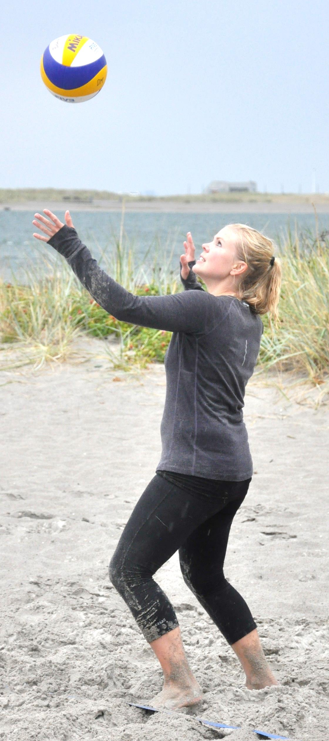
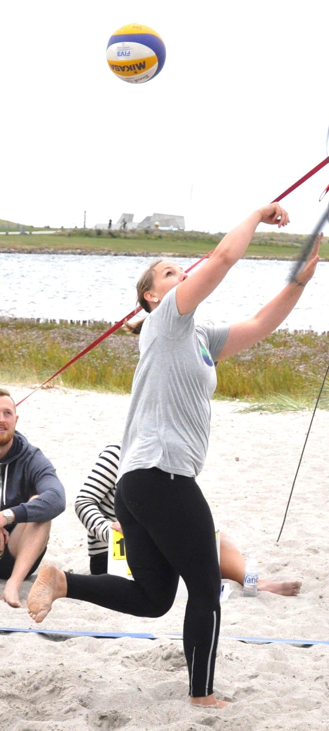
INDBYDELSE TIL DE ÅBNE LUFTHAVNSMESTERSKABER
I BEACHVOLLY
10 års jubilæum
FREDAG DEN 14. AUGUST 2015 kl. 1000

Mødested: Amager Strand, Amager Strandvej ved Italiensvej, 2300 København S,
Konkurrence: Max 6 m/k pr. hold. Der skal være 4 spillere på banen ad gangen, og mindst en af dem skal være en kvinde. Alle hold vil få mindst 6 kampe.
Tilmelding: Via outlook til Michael Jensen. MLJ001@politi.dk. Senest den 10. juli 2015.
Husk kontaktperson og mobiltelefonnummer.
Præmier: Vandrepokal, medaljer og enkelte lodtrækningspræmier.
Drikkevarer: Der vil under kampene være vand til deltagerne.
Afslutning: På station Amager Kamillevej 4, 2770 Kastrup med grillarrangement. Drikkevarer til arrangementet skal selv medbringes.
Startafgift: 300 kr. pr. hold og 125 kr. pr. m/k som dækker det efterfølgende grillarrangement. Der er ikke mulighed for overnatning på station Amager.
Vi ses i sandet.
Michael/Henrik/Stig….Lufthavnen

